磁通密度和法拉第定律
磁通密度的大小影响磁粉芯的损耗值和磁导率。除非另有说明，本样本中缩列举的数据都是基于正弦波形和最大磁通密度（峰值）得出的。
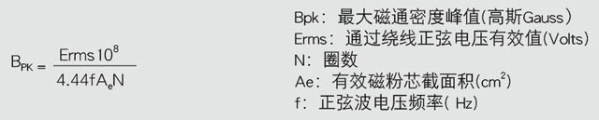
Bpk指穿过磁粉芯横截面个部份平均磁通密度值的最大值。事实上，通过磁粉芯内径附近的磁通密度值高，而磁粉芯外径附近的磁通密度值低。
1 特斯拉（T）=10 ⁴ 高斯（Gauss）=10 ³ mT

